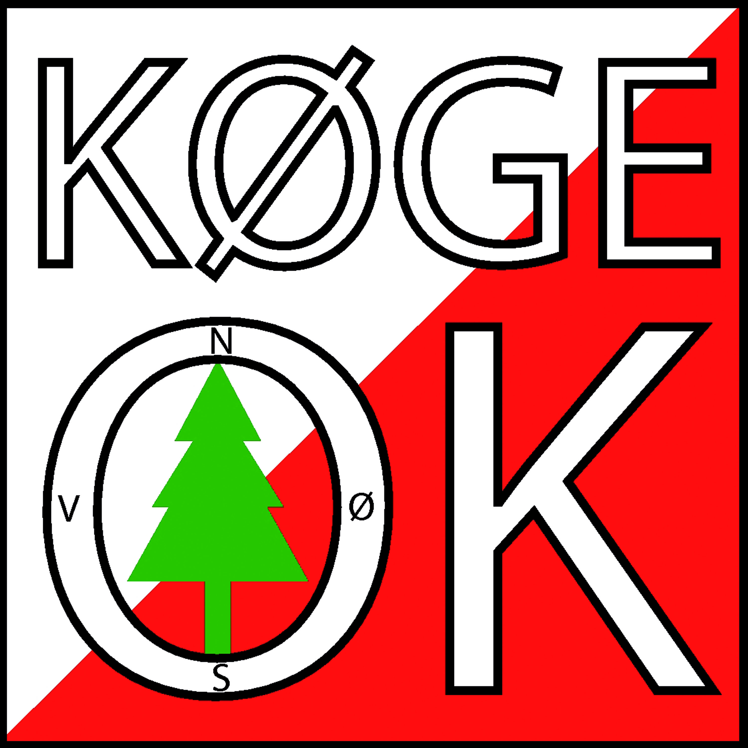

Bestyrelsens beretning for 2016

Medlemsudviklingen i klubben er for første gang i nogle år positiv! Medlemstallet er steget fra omkring 70 aktive og 15 passive til 80 aktive og fortsat 15 passive. Da en del af de nytilkomne medlemmer er yngre modeller er gennemsnitsalderen for første gang i flere år faldet – fra 60 sidste år til 57 i år.

Resultater
Mange køgeløbere har i løbet af året lavet nogle rigtigt flotte præstationer i skovene rundt omkring i ind- og udlandet. Til de store mesterskaber er det blevet til medaljer til:

Kurt Dose
Guld Dm Ultra lang H80
Guld Dm Lang H85
Sølv Dm Nat H80

Palle Bay
Guld Dm Mellem H85
Guld Dm Sprint H85
Bronze Dm Lang H85
Bronze Vm Landdistance Veteraner H85

Gunnar Grue-Sørensen
Sølv Dm Nat H65
Bronze Dm Mellem H65
Bronze Dm Mellem D/H 185 Stafet

Gerda Marie Christiansen
Bronze Dm Mellem D/H 185 Stafet

Karsten Richard
Bronze Dm Mellem D/H 185 Stafet
Sølv Dm Biatlon Klassisk Åben

Af de mere lokale mesterskaber kan bl.a. nævnes, at der i Stevns Orientering var samlede sejre til køgeløbere i 3 km begynder drenge , 3 km begynder piger, 4 km svær dame, 4 km svær herre, 6 km svær herre og 8 km svær herre.

I VTR-turneringen var der rigtigt fin deltagelse, og også mange som klarede sig rigtigt godt. Afslutningsløbet stod Køge OK for, og det var et arrangement der fik rigtigt meget ros. God afvikling (tak til alle der hjalp til!), et godt kort (tak Gunnar!) og rigtigt gode baner (tak Kim Møller!).

Generelt må det siges at vi kan være stolte af de ting vi giver os i kast med her i klubben. Der bliver altid leveret løb af en høj kvalitet og med styr på detaljerne når Køge OK skal lægge navn til. Køge2Sprint er ikke en undtagelse hertil. 152 personer var tilmeldt til en tur rundt i Ringen i Ølby og til en tur ned og kigge på et hegn i Torvebyen. Arrangementet gav et overskud på ca. 8.000 kr. Tusind tak til alle dem som får arrangementet til at køre rundt – specielt til Tage, som på mange måder er Køge2Sprint. At sådan en 2-sprint er noget man bare må have, har fået Herlufsholm Orienteringsklub til at hoppe med på vognen, så til maj bliver Køge2Sprint finalen på Sjællandssprinten.

Klubmesterskab
Årets klubmesterskab blev afviklet i forbindelse med VTR-løbet i Ny Tolstrup d. 20. november. Hele 34 havde fundet vej til skoven så på mange af banerne var der rent faktisk kamp om mesterskabet – sådan skal det være! Stor tillykke til alle klubmestrene!
Vi fik fejret mestrene på behørig vis til et velbesøgt gløgg-arrangement, hvor pakkelegen endnu en gang havde trukket mange folk til huse.

Træningsløb
Fra tonstunge tilmudrede sko i Karlstrup Kalkgrav over Tureby Hestehave til anemoner i Skovhusvænge, sådan lød en del af årets træningsløb. Løbene var fint besøgt, der var klart fremgang at spore i forhold til sidste år. Det er godt – for der bliver brugt en del kræfter på at lave løb. Tak til de mange som har været involveret i løbene på en eller anden måde.

Vi har også arrangeret et enkelt træningsløb som ikke kun var for vores egne medlemmer. En mørk decemberaften havde Henrik Glimø inviteret en masse løbere fra Køge Atletikklub til orienteringsløb rund i Køges gader, og vi havde lavet baner og sat tidstagning op. Der var rigtigt mange der synes var sjovt. Og svært. Nu må vi se om der er nogen af dem der har mod på at komme med i skoven og løbe.

I maj måned afholdt vi skoleløb i Tangmoseskoven. Her var 150 folkeskoleelever ude og blive luftet. Nogle blev luftet mere end andre – enkelte var over to timer om at gennemføre deres bane (hurtigste var igennem på 40 minutter).

Divisionsturneringen
Årets deltagelse i divisionsturneringen mindede meget om de foregående års: Meget høj deltagelse af klubbens medlemmer, gode præstationer som næææææsten rakte til oprykning til 3. division.

17. april i Grønholt Hegn: 45 deltagere (Holbæk OK, OK73, PI-København). Alle tre matcher vundet.
21. august i Lille Hareskov: 43 deltagere (Holbæk OK, OK73, PI-København). En enkelt match vundet.
25. september i Rude Skov: 49 deltagere (FSK Orientering, Helsingør SOK, Holbæk OK) . En enkelt match vundet.

Det betyder at vi i 2017 skal løbe i 4. division sammen med FSK Orientering, PI-København og OK Skærmen).

Korttegning
Vi blev i slutningen af oktober kontaktet af Anders Bachausen, som er skolekonsulent i Dansk Orienterings-Forbund, da Ellemarkskolen, Vemmedrupskolen og Ellebæk Skole havde fået støtte gennem projektet Krop & Kompetencer til at få tegnet orienteringskort over skoler og nærområde. Gunnar var villig til at påtage sig opgaven med at tegne de tre kort, som skal være færdige inden sommeren 2017.

Sideløbende med dette deltog formanden i et møde med den ene af to konsulenter som Køge Kommune har ansat til at hjælpe med at etablere samarbejder mellem foreninger og skoler. Køge Orienteringsklub bød ind med hjælp til tegning af skolekort på de resterende af kommunens folkeskoler og afholdelse af et løb for 5. klasseselever i foråret 2017. Til gengæld her for søgte vi om tilskud til indkøb af computere og programmer til tegning af kort. Ansøgningen resulterede i at vi fik tildelt 30.000 kr. Gunnar har indvilget i at styre en gruppe interesserede korttegnere. Pt. er der kun fire skoler der har meldt tilbage at de rent faktisk ønsker at få tegnet kort, så det kan være at opgaven bliver yderst overkommelig. Planen er at kortene skal være færdigtegnede inden sommeren 2018.

Ud over arbejdet med skolekort har Gunnar også tegnet kort over (enten nytegnet eller opfrisket) bl.a. Skovhusvænge, Lellinge, Vallø Storskov og Pedersted. Det er dejligt at vi fortsat har fokus på at kortkvaliteten er god – også til vores træningsløb.

På mødefronten har bestyrelsen i løbet af 2016 afholdt 11 bestyrelsesmøder, vi har deltaget i møder i Østkredsen, i VTR-planlægningsmøde i august, møde med Køge Kommune og repræsentantskabsmødet i marts i Idrættens Hus bl.a. Alt sammen med fokus på at stille Køge OK så godt som muligt, og at få så mange ud og dyrke vores fantastiske sport.

/Formand, Simon Rosell Holt, februar 2017

